Магистр информационного поиска

Такого звания может добиться тот, кто серьезно относится к занятиям по программе "Ориентир". Обучение в текущем учебном году подходит к своему логическому завершению. Девятиклассники школы № 6 узнали о различных путях поиска информации: каталоги, картотеки, Интернет. 21 марта состоялось занятие "Электронные базы данных".

В апреле состоится заключительное занятие, на котором слушатели покажут свои знания по работе с информацией. Лучшим будет присвоено звание Магистра информационного поиска.
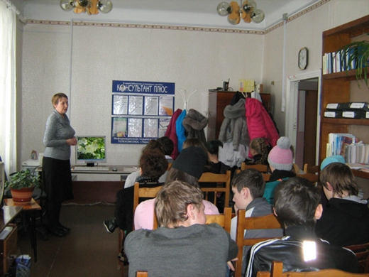

Что мешает нам жить?

Алкоголь, табак, наркотики.

21 февраля в библиотеке прошел урок по химии для учащихся вечерней школы. Тема урока "Спирты". Учитель химии Любовь Михайловна Пономарева восстановила в памяти учеников материалы прошлых уроков и провела анкету. Хорошим подспорьем к теме стал фильм "Технология спаивания", который был подобран методистом библиотеки Ольгой Ивановной Чадовой.

Следует отметить, что учителя вечерней школы поняли пользу от соседства с Центральной городской библиотекой. В рамках социального сотрудничества составляется, не первый год, план совместной работы.

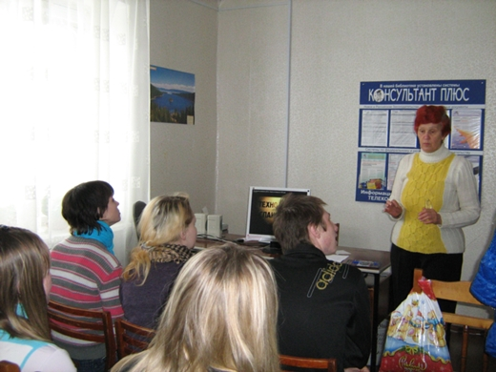 Весна - время любви

20 марта руководитель программы "Гармония" и студенты горного техникума вели разговор о красивейшем чувстве - любви. К слову, данной темы не было в плане работы, корректировка прошла по просьбам наших слушателей. В ходе занятия были затронуты слагаемые любви, прочитаны проникновенные стихи и показана электронная презентация.
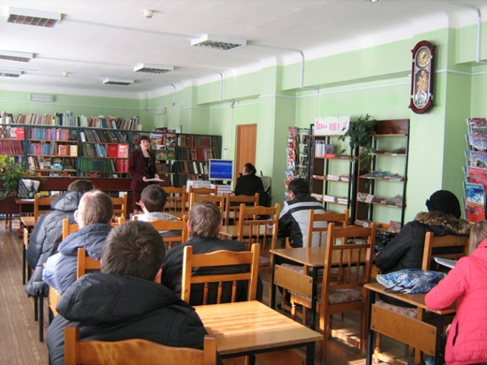

Поговорим о толерантности

29 февраля на очередное занятие по программе "Гармония" собрались учащиеся 1 и 2 курсов городского училища. Темой встречи была "Толерантность".

Вместе с руководителем программы Татьяной Алексеевной Бугровой ребята узнали о значении слова "толерантность" в разных странах, заглянули в историю вопроса. Помощник Светлана Алексеевна Башкова показала электронную презентацию "Легко ли быть толерантным?".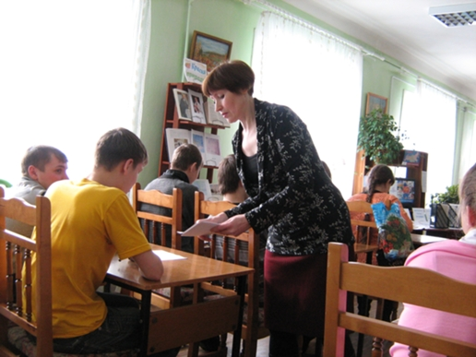 А потом началось самое интересное - все вместе стали искать в себе признаки толерантной личности, и были удивлены, что быть толерантным человеком совсем непросто. Этому надо учиться всю жизнь, потому как в переводе на русский это слово обозначает - терпимость. А этого в наше время так не хватает всем нам!
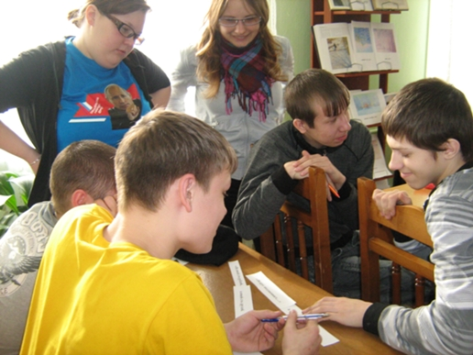

Наши выставки

В читальных залах библиотеки работают выставки:

1. "Мастер пейзажа" (к 180-летию Ивана Ивановича Шишкина)

2. Выставка кукол «Люби Россию! Не сори,из мусора шедевры сотвори», автором которой является Соуляк Нина Ивановна, нашагостья из г. Губаха.

Нине Ивановне 60 лет, но она до сих пор любит русские сказки и отечественные мультфильмы, и это ей помогает создавать шедевры. Из слов автора выставки: «Мои куклы – это души Матери Природы. Через свое творчество я пытаюсь достучаться до сознания людей, показать, что благодаря фантазии и бросовому материалу, можно сотворить маленькое чудо».

На выставке представлено около 30-ти работ, каждая сопровождается стихотворением.

Приглашаем жителей нашего города, вместе с детьми, посетить выставки, которые будет работать в течение месяца.

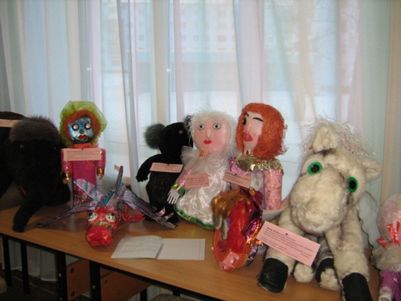

Конкурсы

В рамках года библиотек и Пермской детской книги, которым объявлен 2012 год, Центральной городской библиотекой г. Александровска составлен отдельный план по работе с дошкольниками и их родителями.

В марте пройдет социологическое исследование по читательской культуре дошкольников, посещающих подготовительные группы ДОУ г. Александровска.

Закончился конкурс «Детская книжка своими руками», участники которого приглашаются в библиотеку 27 марта в 10.00 на праздник награждения.

Конкурс «Лучший чтец» пройдет 28 марта 2012г. в 10.00. Напоминаем, что в нем могут участвовать дошкольники старших и подготовительных групп городских детсадов, но не более 3-х человек от учреждения. Тема стихотворений - "Книга. Библиотека. Чтение".

Конкурс «Самая читающая семья» пройдет в мае. Положения о конкурсах размещены на сайте и переданы в детские сады города. Приглашаем семьи дошкольников старших и подготовительных групп поучаствовать в наших конкурсах.

Вашему вниманию положения о конкурсах.

POLOZHENIE._Konkurs._Luchshii_chtecc.doc
POLOZHENIE._Konkurs._Samaya_chitajuschaya_semya.doc

